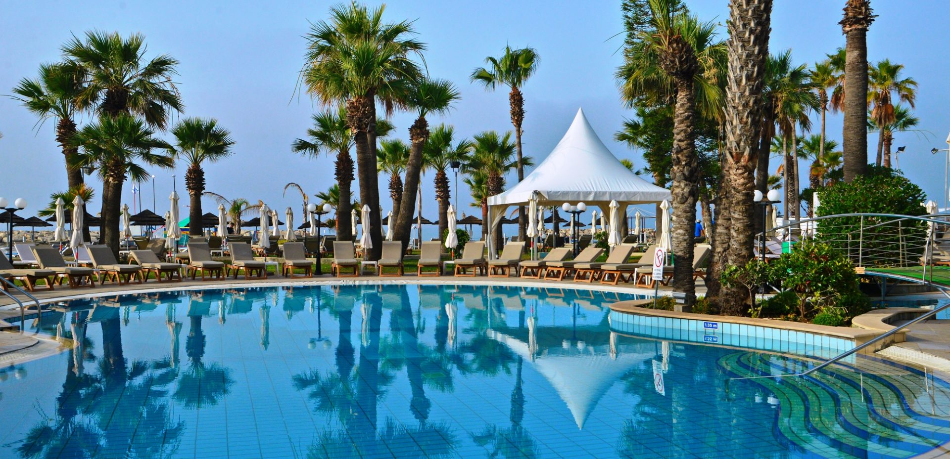
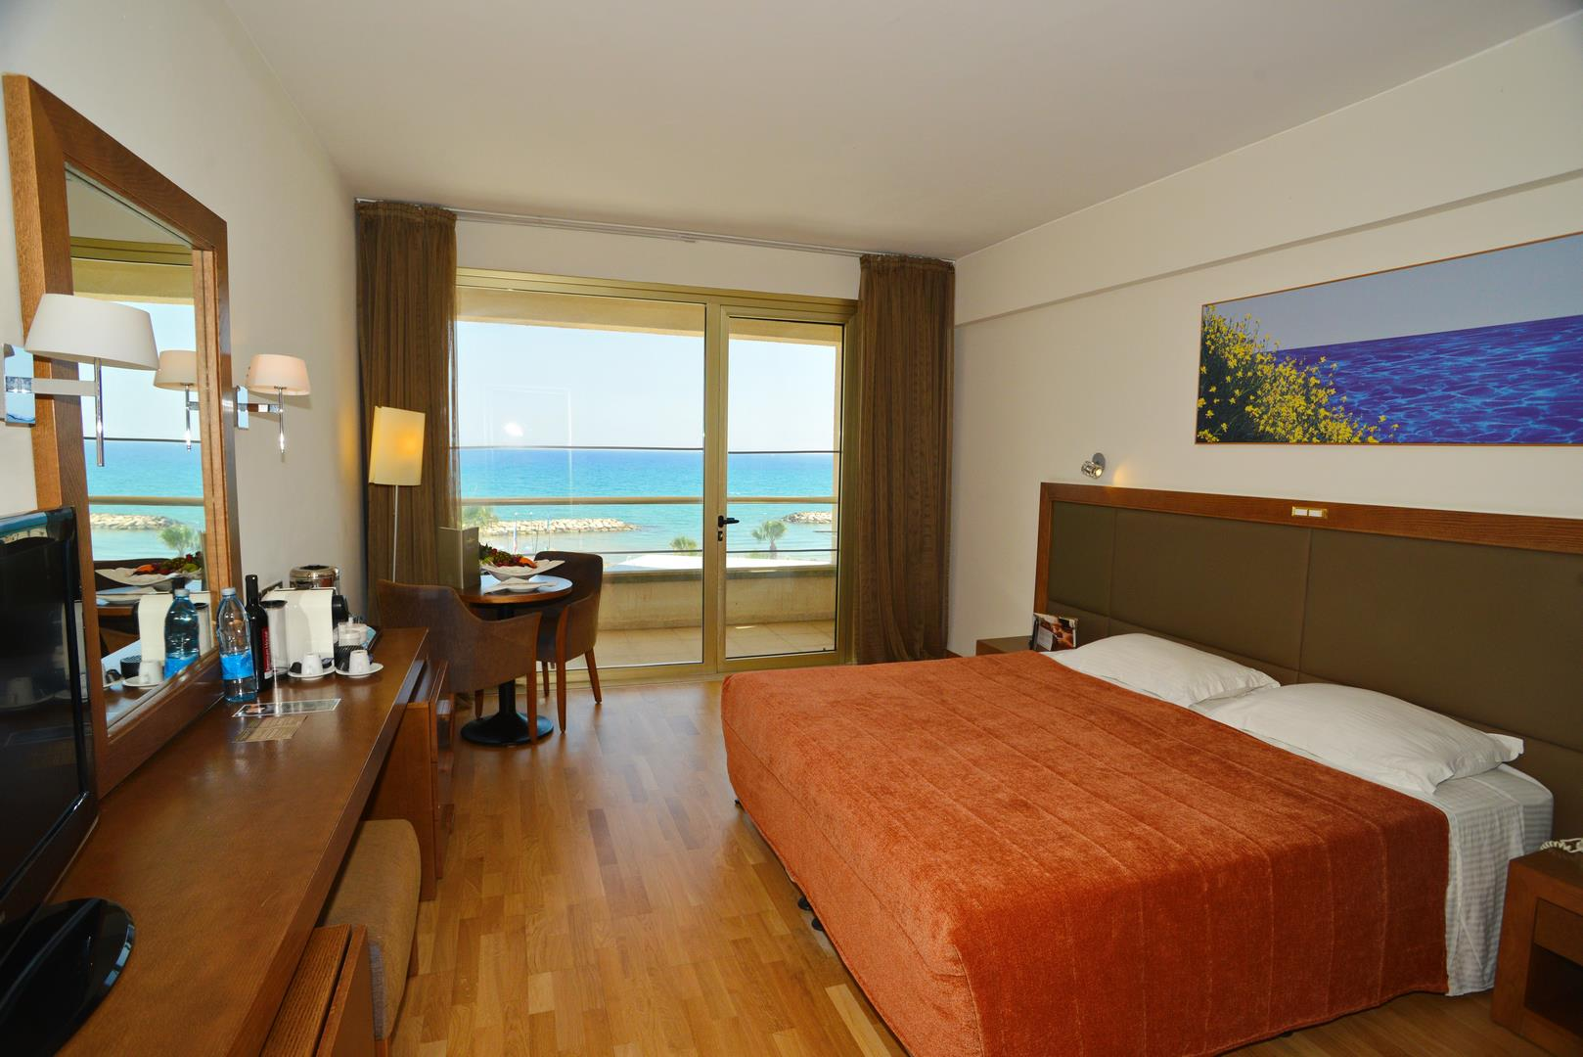
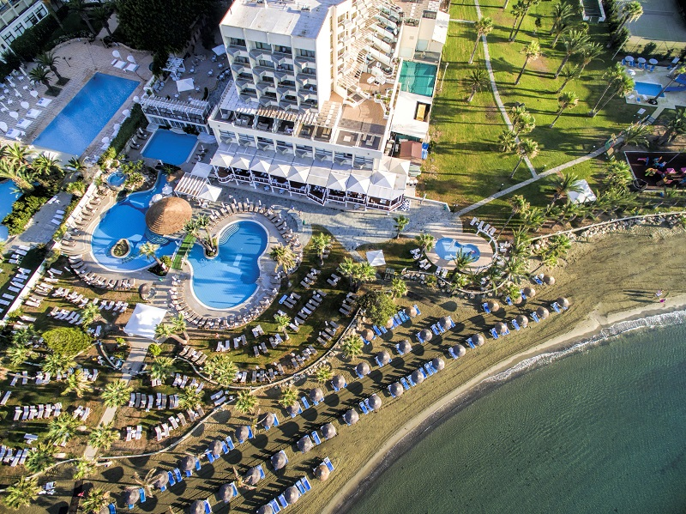

HOTEL GOLDEN BAY 5* - LARNACA

Localizare: Golden Bay Beach Hotelul este situat in gradini amenajate pe frumoasa insula Cipru. Perfect localizat la marginea zonei turistice din Larnaca, de-a lungul unei plaje cu nisip fin, cu ape limpezi de cristal, statiutea este la doar 10 km de centrul orasului si la 15 km de Aeroportul International Larnaca. Hotelul este renumit pentru facilitatile sale excelente, luxul, ospitalitatea impecabila si haute cuisine.

Facilitati hotel: Hotelul ofera servicii precum: club Spa ce include jacuzzi, sauna, baie cu aburi, sala si cursuri de aerobic, piscina interioara (incalzita in timpul iernii), piscina exterioara, 2 terenuri de tenis (plus lectii de tenis cu un antrenor), facilitati pentru copii: program zilnic special cu jocuri, spatiu de joaca, piscina speciala cu tobogan.

Facilitati camere: Camerele sunt dotate cu: seif, mini-bar, acces gratuit la Wi-Fi, facilitati de preparare ceai si cafea, baie ce include halat de baie, papuci si uscator de par. Toate camerele au balcon cu vedere incredibila la mare.

Site oficial hotel: http://goldenbay.com.cy/

